UNIVERSIDADE FEDERAL DE SANTA CATARINA
CENTRO TECNOLÓGICO
DEPARTAMENTO DE INFORMÁTICA E ESTATÍSTICA
CURSO DE CIÊNCIAS DA COMPUTAÇÃO
INE5406 – SISTEMAS DIGITAIS

PROJETO PRÁTICO DE SISTEMAS DIGITAIS:

SISTEMA DE UM SEMÁFORO PARA CONTROLE DE UM CRUZAMENTO

Área:

Sistemas Digitais

Alan Djon Lüdke
Matheus Henrique Schaly

Florianópolis
2018/2
Alan Djon Lüdke
Matheus Henrique Schaly

PROJETO PRÁTICO DE SISTEMAS DIGITAIS:

SISTEMA DE UM SEMÁFORO PARA CONTROLE DE UM CRUZAMENTO

Trabalho da disciplina “INE5406 – Sistemas Digitais” apresentado ao curso de Ciências da Computação do Departamento de Informática e Estatística da Universidade Federal de Santa Catarina.

Professor: Rafael Luiz Cancian, Dr. Eng.

Florianópolis
2018/2
Lista de Figuras

Figura 2.1: Interface do semáforo proposto. 6
Figura 2.2: FSMD do sistema digital - A representação do comportamento da FSMD foi retirada da representação do sistema digital em algoritmo, já considerando registradores, operações e fluxos de controle. 10
Figura 2.3: FSMD aprimorada do sistema digital proposto – Nota-se a redução de dois estados. 11
Figura 2.4: Circuito para atribuição do registrador time. 11
Figura 2.5: Circuito para atribuição do registrador NS. 12
Figura 2.6: Circuito para atribuição do registrador EW. 12
Figura 2.7: Circuito para atribuição do registrador P. 13
Figura 2.8: Bloco Operativo do sistema digital - Todas as operações sobre os dados, assim como a geração de estados para o controle foram considerados. 14
Figura 2.9: Bloco de controle, projetado com uma FSM - Essa FSM representa o controle do sistema, que recebe sinais de controle externos e sinais de status do bloco operativo, e gera saídas de controle e sinais de comando para o bloco operativo. 15
Figure 2.10: Diagrama bloco de controle, bloco operativo – O sistema digital completo proposto pode ser resumido, com base nas seções anteriores, em um diagrama BO/BC. 15

Sumário

1 Introdução 5
2 Projeto do Sistema 6
2.1 Identificação das entradas 6
2.2 Descrição e Captura do Comportamento 6
2.3 Projeto do Bloco Operativo 10
2.4 Projeto do Bloco de Controle 14
2.5 Projeto da Unidade Aritmética 15
3 Desenvolvimento 15
3.1 Desenvolvimento do Bloco Operativo 15
3.1.1 Multiplexador 2x1 (MUX) 16
3.1.2 Registrador 16
3.1.3 Somador inteiro 16
3.2 Desenvolvimento do Bloco de Controle 16
3.3 Desenvolvimento da Unidade Aritmética 16
4 Testes e Validação 18
4.1 Validação do Bloco Operativo 18
4.1.1 Multiplexador 2x1 (MUX) 18
4.1.2 Registrador 18
4.2 Validação do Bloco de Controle 18
4.3 Validação da Unidade Aritmética 19
4.4 Conclusões 20
Referências Bibliográficas 21

Introdução

Este projeto prático de sistemas digitais tem como objetivo criar um sistema digital síncrono capaz de gerenciar o fluxo de veículos e pedestres em um cruzamento. Tal sistema será reproduzido em VHDL, sintetizado, simulado e prototipado em FPGA da Altera. Esse sistema corresponde a um semáforo para controle de um cruzamento que consiste de uma rua principal no sentido norte-sul, uma rua secundária no sentido leste-oeste e quatro travessias de pedestres simultâneas. O semáforo das ruas principais consiste das cores verde, amarela e vermelha, enquanto o semáforo referente aos pedestres, constitui-se apenas das luzes verde e vermelha.

Projeto do Sistema
O projeto do sistema digital inicia com a identificação das entradas e saída e descrição e captura do comportamento do sistema, o que é realizado nas seções seguintes.

Identificação das entradas
O semáforo proposto possui a interface indicada na figura 2.1. A entrada do sistema é composta de um relógio (“clock”) e um reset assíncrono (“reset”). As saídas do sistema são a representação das luzes do semáforo norte-sul (“NS”), semáforo leste-oeste (“EW”) e semáforo de pedestres (“P”) representadas respectivamente por 3, 3 e 2 bits.

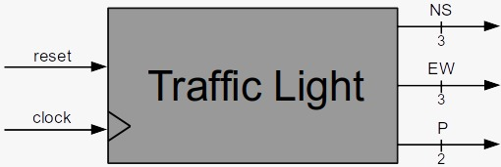Figura 2.1: Interface do semáforo proposto.

- O sinal de entrada síncrono reset permite reiniciar o sistema, retornando o sistema digital ao seu estado inicial.
- O sinal de entrada clock corresponde ao sinal de relógio para o sincronismo do sistema digital.
- Os sinais de saídas NW, EW e P permitem ao sistema digital externalizar seu estado atual. Os 3 bits da saída NS são assim divididos: O primeiro bit representa a luz verde, o segundo bit a amarela e o terceiro bit a luz vermelha. A mesma ordem de luzes mantêm-se para o semáforo EW. Porém, no caso do semáforo dos pedestres, não há a cor amarela. Sendo assim, o primeiro bit e segundo bits correspondem respectivamente a luz verde e vermelha do semáforo dos pedestres.

Descrição e Captura do Comportamento
O funcionamento fundamental do sistema será descrito a seguir com o auxílio do algoritmo 2.1. O sistema possui um estado inicial que será executado ao iniciar ou resetar o sistema (reset – linhas 7 a 11). O estado inicial atribuirá ao semáforo norte-sul a cor verde (linha 9), ao semáforo leste-oeste a cor vermelha (10) e ao semáforo de pedestres também a cor vermelha (linha 11). Após a inicialização, o sistema entrará em loop, atualizando o time a cada segundo (linha 38). O sistema permanecerá nas cores atuais durante 45 segundos. Após a duração de 45 segundos (linha 13), o semáforo norte-sul altera sua cor para amarela (linha 14). Após 5 segundos, a variável time chega a 50 (linha 16) e o sistema mudará novamente de estado, ou seja, a cor do semáforo norte-sul se tornará vermelha (linha 17). Em seguida há outro aguardo de 5 segundos, mudando a variável time para 55 segundos (linha 19) seguido por outra mudança de estado e assim por diante. Ao chegar em 140 segundos (linha 34) a variável time zera (linha 36) e o loop recomeça.

Algoritmo 2.1: Descrição do funcionamento do semáforo.

Entretanto, ao analisar o funcionamento desse algoritmo, podemos perceber que há um pequeno melhoramento que pode ser realizado. Nota-se que os estados onde time é igual a 50, time é igual a 105 e time é igual a 135 são equivalentes, e podem ser rearranjados dentro de apenas uma condição, como é demonstrado no algoritmo 2.2.
Algoritmo 2.2: Descrição completa do funcionamento do semáforo com aprimoramento.

O algoritmo 2.2 já possui a vantagem de possuir menos condições de desvio.

Com o intuito de obter absoluta segurança no algoritmo que descreve o funcionamento do sistema digital, o mesmo foi executado na linguagem de programação C++, e uma série de testes foi aplicado sobre o algoritmo. Tal algoritmo é demonstrado no algoritmo 2.3.

A saída desse algoritmo de teste demonstra o real funcionamento do semáforo. O algoritmo simula 420 pulsos de clock (linhas 45 a 60), assim como o input reset nas linhas 46 a 51 e 54 a 59. Portanto, o algoritmo funciona como o esperado e é capaz de simular o funcionamento do semáforo em diferentes situações.

Ao analisar o algoritmo 2.2 podemos perceber que há a necessidade da existência de registradores de dados para o armazenamento de variáveis internas, podemos também deduzir as operações aritméticas, lógicas, relacionais e de transferência que são necessárias para o funcionamento do sistema digital, assim como o fluxo de controle de execução do comportamento do semáforo e a dependência da variável time com as condições de desvio.

Algoritmo 2.3: Programa de teste do algoritmo que descreve o comportamento do sistema digital para o funcionamento do semáforo.

Portanto, com base no algoritmo descrito acima, podemos identificar os componentes abaixo que constituirão o bloco de controle e o bloco operativo do sistema digital proposto.

- Registradores de Dados. Ao observar as variáveis internas podemos extrair os registradores necessários:
  - time: 8 bits, inteiro sem sinal.
  - NS: 3 bits, logic vector.
  - EW: 3 bits, logic vector.
  - P: 2 bits, logic vector.
Os registradores de dados serão alocados ao bloco operativo.

- Operações. As operações aritméticas, lógicas são extraídas ao analisar as operações feitas pelo algoritmo e também seus operandos. No sistema digital proposto, estas são as operações necessárias:
  - Comparação com zero: Utilizada para realizar a funcionalidade da linha 32.
  - Comparação com inteiro sem sinal: Necessária para efetuar a funcionalidade das linhas 7, 13, 16, 21, 24, 27 e 30.
  - Atribuição: Todos os registradores terão valores alterados em certos momentos (linhas 8, 9, 10, 11, 14, 17, 18, 19, 22, 25, 28, 31 e 32). Significando que a carga de tais registradores devem ser monitoradas.
  - Adição inteira sem sinal: Utilizada para realizar a funcionalidade da linha 34.
- Fluxo de Controle. A presença de estruturas de controle de fluxo podem ser notadas diretamente da observação do algoritmo. Nesse caso o uso de if-else e de inicialização de variáveis:
  - Inicialização de variáveis: Necessária para inicializar o sistema digital, e também corresponde ao controle do estado de reset.
  - Desvios condicionais: Necessários para alterar o estado das lâmpadas de distintos semáforos. Podem ser vistos nas linhas 7, 13, 16, 21, 24, 27 e 30.
- Dependência entre Dados: As seguintes operações foram identificadas como não possuindo dependência entre si:
  - Linhas 4 e 6: As atribuições das variáveis time, NS, EW, P e reset não possuem dependências entre si.

A partir desses elementos retirados do algoritmo que representa o funcionamento do sistema digital, podemos visualizar o comportamento do mesmo em uma máquina de estados de alto nível (FSMD). A figura 2.2 demonstra a FSMD do sistema digital proposto.

Projeto do Bloco Operativo
Tendo como base as operações realizadas no algoritmo, assim como os registradores de dados, podemos iniciar o projeto do bloco operativo. Na figura 2.2 abaixo será demonstrado o FSMD do sistema digital proposto no algoritmo 2.1, ou seja, do algoritmo anterior ao aprimoramento.
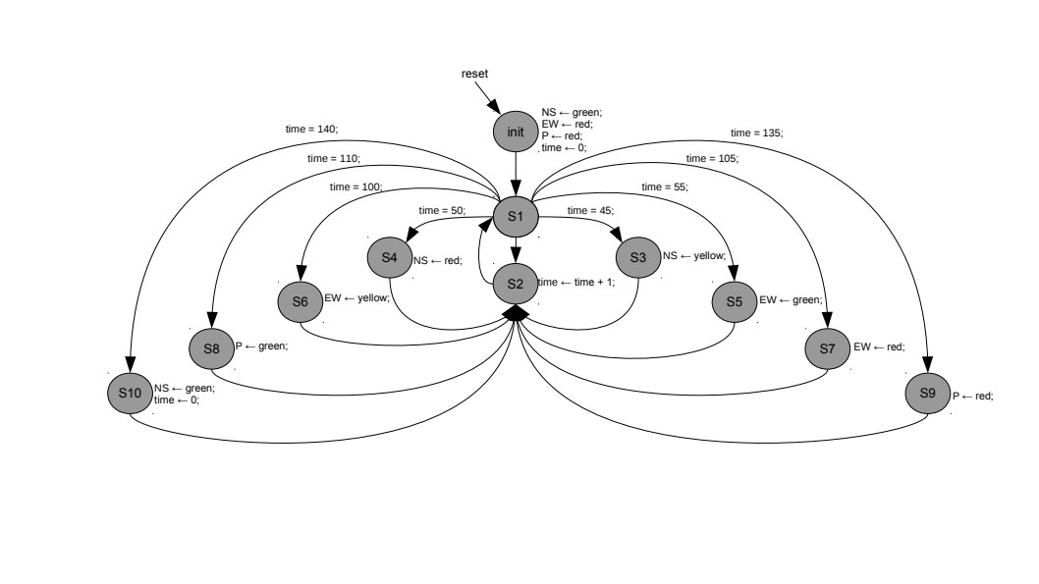Figura 2.2: FSMD do sistema digital - A representação do comportamento da FSMD foi retirada da representação do sistema digital em algoritmo, já considerando registradores, operações e fluxos de controle.
Ao compararmos a FSMD da figura 2.2 e a FSMD da figura 2.3, notamos que há uma redução no número de estados de 11 para 9. Sendo assim, ao retirarmos os estados repetidos, diminuímos em 2 o número de estados da FSMD.

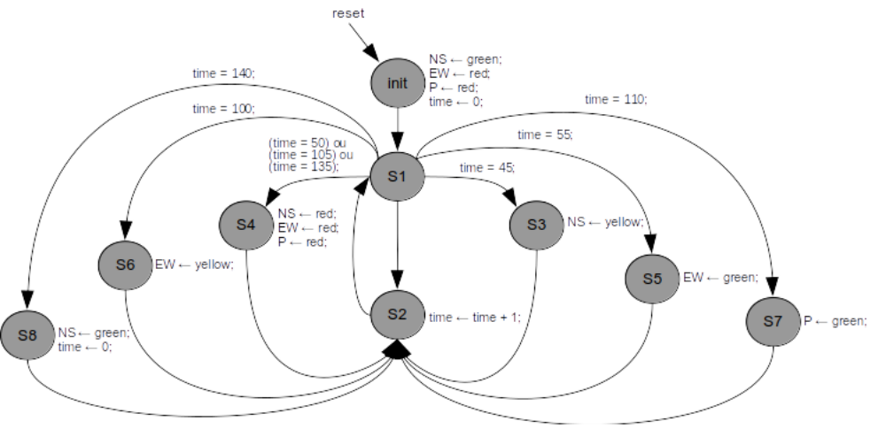Figura 2.3: FSMD aprimorada do sistema digital proposto – Nota-se a redução de dois estados.
Abaixo é exposto, identificados com base no algoritmo, os circuitos para atribuição de cada um dos registradores. Nas figuras a seguir, os sinais de controle são representados em azul e os sinais de estado (retorno ao bloco de controle) são mostrados em vermelho.

- time = time + 1 (linha 34). Figura 2.4.

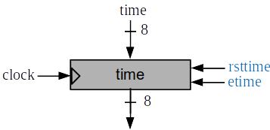Figura 2.4: Circuito para atribuição do registrador time.

- NS = “100” (linha 9); NS = “010” (linha 14); NS = “001” (linha 17); NS = “100” (linha 31). Figura 2.5.

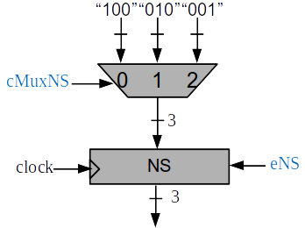Figura 2.5: Circuito para atribuição do registrador NS.

- EW = “001” (linha 10); EW = “001” (linha 18); EW = “100” (linha 22); EW = “010”; (linha 25) Figura 2.6.

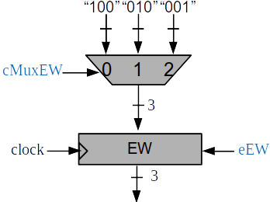Figura 2.6: Circuito para atribuição do registrador EW.

- P = “01” (linha 11); P = “01” (linha 19); P = “10” (linha 28). Figura 2.7.

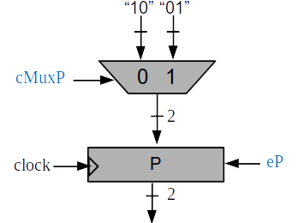Figura 2.7: Circuito para atribuição do registrador P.

Além disso é necessário a utilização de circuitos que serão usados para controlar o fluxo da execução. Tendo como base o fluxo de controle analisado anteriormente, nota-se que os estados que serão utilizados nos controles de fluxo precisam ser efetuados:

- reset == 1 (Reseta o circuito – linha 7).
- time == 45 (Mudança de estado – linha 13).
- time == 50 || time == 105 || time == 135 (Mudança de estado – linha 16).
- time == 55 (Mudança de estado – linha 21).
- time == 100 (Mudança de estado – linha 24).
- time == 110 (Mudança de estado – linha 27).
- time == 140 (Mudança de estado – linha 30).

Os circuitos descritos acima são conectados para gerar o bloco operativo. O projeto do bloco operativo pode ser visto na figura 2.8.

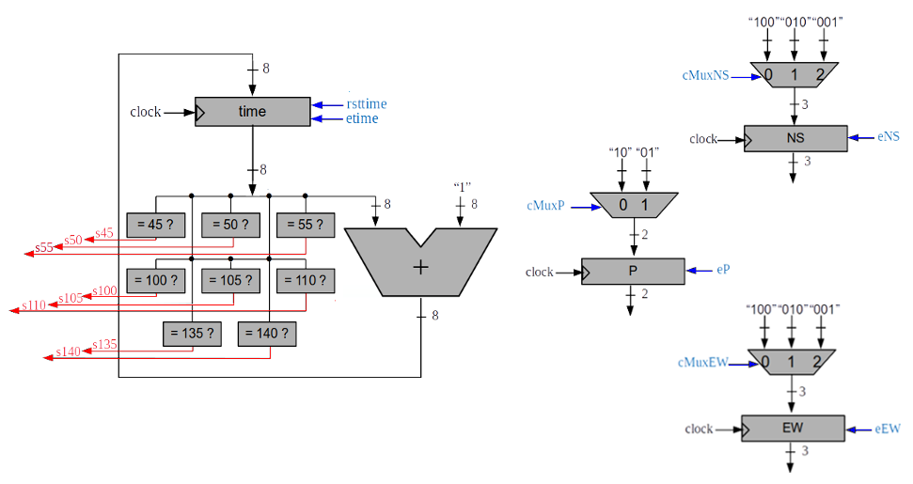Figura 2.8: Bloco Operativo do sistema digital - Todas as operações sobre os dados, assim como a geração de estados para o controle foram considerados.
Ao observar o projeto do bloco operativo, podemos listar os sinais de controle (vindos do bloco de controle que será analisado adiante) e os sinais de status (que serão encaminhados para o bloco de controle). São sinais de controle:

- rsttime: Faz com que o registrador time tenha o valor 0.
- etime: Controla a carga do registrador time (0: Mantém, 1: Carrega).
- eNS: Controla a carga do registrador NS (0: Mantém, 1: Carrega).
- eEW: Controla a carga do registrador EW (0: Mantém, 1: Carrega).
- eP: Controla a carga do registrador P (0: Mantém, 1: Carrega).
- cMuxNS: Controla o dado a ser carregado em NS (0: “100”, 1: “010”, 2: “001”).
- cMuxEW: Controla o dado a ser carregado em EW (0: “100”, 1: “010”: 2: “001”).
- cMuxP: Controla o dado a ser carregado em P (0: “10”, 1: “01”).

São sinais de status:

- s45: Indica que o registrador time é igual a 45.
- s50: Indica que o registrador time é igual a 50.
- s55: Indica que o registrador time é igual a 55.
- s100: Indica que o registrador time é igual a 100.
- s105: Indica que o registrador time é igual a 105.
- s110: Indica que o registrador time é igual a 110.
- s135: Indica que o registrador time é igual a 135.
- s140: Indica que o registrador time é igual a 140.

Projeto do Bloco de Controle
Com base na definição dos passos anteriores (bloco operativo, algoritmo e FSMD) que capturam o comportamento do sistema, podemos projetar a FSM que considera o projeto do bloco operativo. Os nomes fornecidos aos sinais de controle e de estado e descreve o funcionamento do bloco de controle. Essa FSM é apresentada na figura 2.9.

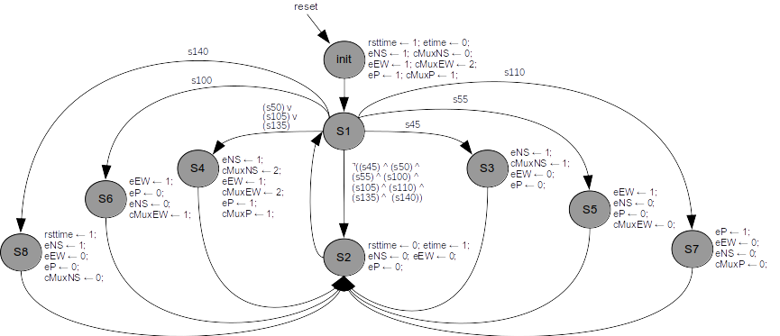Figura 2.9: Bloco de controle, projetado com uma FSM - Essa FSM representa o controle do sistema, que recebe sinais de controle externos e sinais de status do bloco operativo, e gera saídas de controle e sinais de comando para o bloco operativo.

Projeto da Unidade Aritmética
Após analisar os projetos do bloco operativo e do bloco de controle, podemos realizar o projeto do sistema digital completo (semáforo). O sistema digital completo será constituído por um único bloco de controle e um único bloco operativo. Sendo assim, o projeto completo resulta em apenas agregar ambos os projetos anteriores. A estrutura do semáforo é apresentada na figura 2.10.

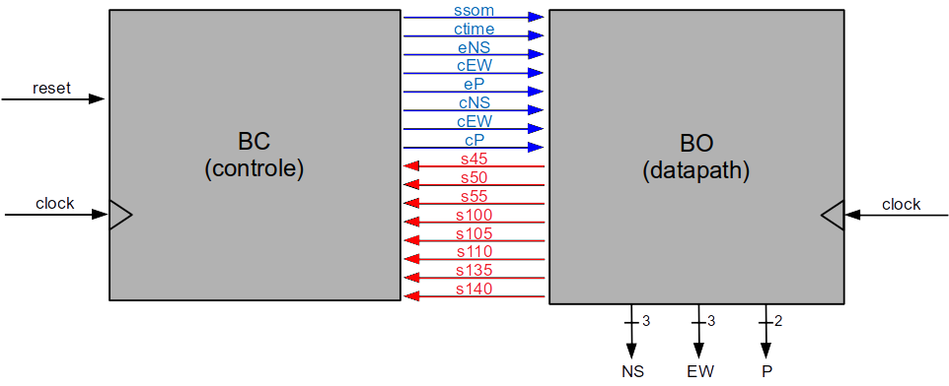Figure 2.10: Diagrama bloco de controle, bloco operativo – O sistema digital completo proposto pode ser resumido, com base nas seções anteriores, em um diagrama BO/BC.

Desenvolvimento
Asdasdasd Asdasdasd Asdasdasd Asdasdasd Asdasdasd AsdasdasdA sdasdasd AsdasdasdAsdasdasd Asdasdasd Asdasdasd Asdasdasd Asdasdasd AsdasdasdA sdasdasd AsdasdasdAsdasdasd Asdasdasd Asdasdasd Asdasdasd Asdasdasd AsdasdasdA sdasdasd AsdasdasdAsdasdasd Asdasdasd Asdasdasd Asdasdasd Asdasdasd AsdasdasdA sdasdasd AsdasdasdAsdasdasd Asdasdasd Asdasdasd Asdasdasd Asdasdasd AsdasdasdA sdasdasd AsdasdasdAsdasdasd Asdasdasd Asdasdasd Asdasdasd Asdasdasd AsdasdasdA sdasdasd AsdasdasdAsdasdasd Asdasdasd Asdasdasd Asdasdasd Asdasdasd AsdasdasdA sdasdasd Asdasdasd.

Desenvolvimento do Bloco Operativo
Asdasdasd Asdasdasd Asdasdasd Asdasdasd Asdasdasd AsdasdasdA sdasdasd AsdasdasdAsdasdasd Asdasdasd Asdasdasd Asdasdasd Asdasdasd AsdasdasdA sdasdasd AsdasdasdAsdasdasd Asdasdasd Asdasdasd Asdasdasd Asdasdasd AsdasdasdA sdasdasd AsdasdasdAsdasdasd Asdasdasd Asdasdasd Asdasdasd Asdasdasd AsdasdasdA sdasdasd AsdasdasdAsdasdasd Asdasdasd Asdasdasd Asdasdasd Asdasdasd AsdasdasdA sdasdasd AsdasdasdAsdasdasd Asdasdasd Asdasdasd Asdasdasd Asdasdasd AsdasdasdA sdasdasd AsdasdasdAsdasdasd Asdasdasd Asdasdasd Asdasdasd Asdasdasd AsdasdasdA sdasdasd Asdasdasd.

Multiplexador 2x1 (MUX)
Asdasdasd Asdasdasd Asdasdasd Asdasdasd Asdasdasd AsdasdasdA sdasdasd AsdasdasdAsdasdasd Asdasdasd Asdasdasd Asdasdasd Asdasdasd AsdasdasdA sdasdasd AsdasdasdAsdasdasd Asdasdasd Asdasdasd Asdasdasd Asdasdasd AsdasdasdA sdasdasd AsdasdasdAsdasdasd Asdasdasd Asdasdasd Asdasdasd Asdasdasd AsdasdasdA sdasdasd AsdasdasdAsdasdasd Asdasdasd Asdasdasd Asdasdasd Asdasdasd AsdasdasdA sdasdasd AsdasdasdAsdasdasd Asdasdasd Asdasdasd Asdasdasd Asdasdasd AsdasdasdA sdasdasd AsdasdasdAsdasdasd Asdasdasd Asdasdasd Asdasdasd Asdasdasd AsdasdasdA sdasdasd Asdasdasd.

Registrador
Asdasdasd Asdasdasd Asdasdasd Asdasdasd Asdasdasd AsdasdasdA sdasdasd AsdasdasdAsdasdasd Asdasdasd Asdasdasd Asdasdasd Asdasdasd AsdasdasdA sdasdasd AsdasdasdAsdasdasd Asdasdasd Asdasdasd Asdasdasd Asdasdasd AsdasdasdA sdasdasd AsdasdasdAsdasdasd Asdasdasd Asdasdasd Asdasdasd Asdasdasd AsdasdasdA sdasdasd AsdasdasdAsdasdasd Asdasdasd Asdasdasd Asdasdasd Asdasdasd AsdasdasdA sdasdasd AsdasdasdAsdasdasd Asdasdasd Asdasdasd Asdasdasd Asdasdasd AsdasdasdA sdasdasd AsdasdasdAsdasdasd Asdasdasd Asdasdasd Asdasdasd Asdasdasd AsdasdasdA sdasdasd Asdasdasd.

Somador inteiro
Asdasdasd Asdasdasd Asdasdasd Asdasdasd Asdasdasd AsdasdasdA sdasdasd AsdasdasdAsdasdasd Asdasdasd Asdasdasd Asdasdasd Asdasdasd AsdasdasdA sdasdasd AsdasdasdAsdasdasd Asdasdasd Asdasdasd Asdasdasd Asdasdasd AsdasdasdA sdasdasd AsdasdasdAsdasdasd Asdasdasd Asdasdasd Asdasdasd Asdasdasd AsdasdasdA sdasdasd AsdasdasdAsdasdasd Asdasdasd Asdasdasd Asdasdasd Asdasdasd AsdasdasdA sdasdasd AsdasdasdAsdasdasd Asdasdasd Asdasdasd Asdasdasd Asdasdasd AsdasdasdA sdasdasd AsdasdasdAsdasdasd Asdasdasd Asdasdasd Asdasdasd Asdasdasd AsdasdasdA sdasdasd Asdasdasd.

Desenvolvimento do Bloco de Controle
Asdasdasd Asdasdasd Asdasdasd Asdasdasd Asdasdasd AsdasdasdA sdasdasd AsdasdasdAsdasdasd Asdasdasd Asdasdasd Asdasdasd Asdasdasd AsdasdasdA sdasdasd AsdasdasdAsdasdasd Asdasdasd Asdasdasd Asdasdasd Asdasdasd AsdasdasdA sdasdasd AsdasdasdAsdasdasd Asdasdasd Asdasdasd Asdasdasd Asdasdasd AsdasdasdA sdasdasd AsdasdasdAsdasdasd Asdasdasd Asdasdasd Asdasdasd Asdasdasd AsdasdasdA sdasdasd AsdasdasdAsdasdasd Asdasdasd Asdasdasd Asdasdasd Asdasdasd AsdasdasdA sdasdasd AsdasdasdAsdasdasd Asdasdasd Asdasdasd Asdasdasd Asdasdasd AsdasdasdA sdasdasd Asdasdasd.

Desenvolvimento da Unidade Aritmética
Asdasdasd Asdasdasd Asdasdasd Asdasdasd Asdasdasd AsdasdasdA sdasdasd AsdasdasdAsdasdasd Asdasdasd Asdasdasd Asdasdasd Asdasdasd AsdasdasdA sdasdasd AsdasdasdAsdasdasd Asdasdasd Asdasdasd Asdasdasd Asdasdasd AsdasdasdA sdasdasd AsdasdasdAsdasdasd Asdasdasd Asdasdasd Asdasdasd Asdasdasd AsdasdasdA sdasdasd AsdasdasdAsdasdasd Asdasdasd Asdasdasd Asdasdasd Asdasdasd AsdasdasdA sdasdasd AsdasdasdAsdasdasd Asdasdasd Asdasdasd Asdasdasd Asdasdasd AsdasdasdA sdasdasd AsdasdasdAsdasdasd Asdasdasd Asdasdasd Asdasdasd Asdasdasd AsdasdasdA sdasdasd Asdasdasd.

Testes e Validação
Asdasdasd Asdasdasd Asdasdasd Asdasdasd Asdasdasd AsdasdasdA sdasdasd AsdasdasdAsdasdasd Asdasdasd Asdasdasd Asdasdasd Asdasdasd AsdasdasdA sdasdasd AsdasdasdAsdasdasd Asdasdasd Asdasdasd Asdasdasd Asdasdasd AsdasdasdA sdasdasd AsdasdasdAsdasdasd Asdasdasd Asdasdasd Asdasdasd Asdasdasd AsdasdasdA sdasdasd AsdasdasdAsdasdasd Asdasdasd Asdasdasd Asdasdasd Asdasdasd AsdasdasdA sdasdasd AsdasdasdAsdasdasd Asdasdasd Asdasdasd Asdasdasd Asdasdasd AsdasdasdA sdasdasd AsdasdasdAsdasdasd Asdasdasd Asdasdasd Asdasdasd Asdasdasd AsdasdasdA sdasdasd Asdasdasd.

Validação do Bloco Operativo
Asdasdasd Asdasdasd Asdasdasd Asdasdasd Asdasdasd AsdasdasdA sdasdasd AsdasdasdAsdasdasd Asdasdasd Asdasdasd Asdasdasd Asdasdasd AsdasdasdA sdasdasd AsdasdasdAsdasdasd Asdasdasd Asdasdasd Asdasdasd Asdasdasd AsdasdasdA sdasdasd AsdasdasdAsdasdasd Asdasdasd Asdasdasd Asdasdasd Asdasdasd AsdasdasdA sdasdasd AsdasdasdAsdasdasd Asdasdasd Asdasdasd Asdasdasd Asdasdasd AsdasdasdA sdasdasd AsdasdasdAsdasdasd Asdasdasd Asdasdasd Asdasdasd Asdasdasd AsdasdasdA sdasdasd AsdasdasdAsdasdasd Asdasdasd Asdasdasd Asdasdasd Asdasdasd AsdasdasdA sdasdasd Asdasdasd

Multiplexador 2x1 (MUX)
Asdasdasd Asdasdasd Asdasdasd Asdasdasd Asdasdasd AsdasdasdA sdasdasd AsdasdasdAsdasdasd Asdasdasd Asdasdasd Asdasdasd Asdasdasd AsdasdasdA sdasdasd AsdasdasdAsdasdasd Asdasdasd Asdasdasd Asdasdasd Asdasdasd AsdasdasdA sdasdasd AsdasdasdAsdasdasd Asdasdasd Asdasdasd Asdasdasd Asdasdasd AsdasdasdA sdasdasd AsdasdasdAsdasdasd Asdasdasd Asdasdasd Asdasdasd Asdasdasd AsdasdasdA sdasdasd AsdasdasdAsdasdasd Asdasdasd Asdasdasd Asdasdasd Asdasdasd AsdasdasdA sdasdasd AsdasdasdAsdasdasd Asdasdasd Asdasdasd Asdasdasd Asdasdasd AsdasdasdA sdasdasd Asdasdasd

Registrador
Asdasdasd Asdasdasd Asdasdasd Asdasdasd Asdasdasd AsdasdasdA sdasdasd AsdasdasdAsdasdasd Asdasdasd Asdasdasd Asdasdasd Asdasdasd AsdasdasdA sdasdasd AsdasdasdAsdasdasd Asdasdasd Asdasdasd Asdasdasd Asdasdasd AsdasdasdA sdasdasd AsdasdasdAsdasdasd Asdasdasd Asdasdasd Asdasdasd Asdasdasd AsdasdasdA sdasdasd AsdasdasdAsdasdasd Asdasdasd Asdasdasd Asdasdasd Asdasdasd AsdasdasdA sdasdasd AsdasdasdAsdasdasd Asdasdasd Asdasdasd Asdasdasd Asdasdasd AsdasdasdA sdasdasd AsdasdasdAsdasdasd Asdasdasd Asdasdasd Asdasdasd Asdasdasd AsdasdasdA sdasdasd Asdasdasd

Validação do Bloco de Controle
Asdasdasd Asdasdasd Asdasdasd Asdasdasd Asdasdasd AsdasdasdA sdasdasd AsdasdasdAsdasdasd Asdasdasd Asdasdasd Asdasdasd Asdasdasd AsdasdasdA sdasdasd AsdasdasdAsdasdasd Asdasdasd Asdasdasd Asdasdasd Asdasdasd AsdasdasdA sdasdasd AsdasdasdAsdasdasd Asdasdasd Asdasdasd Asdasdasd Asdasdasd AsdasdasdA sdasdasd AsdasdasdAsdasdasd Asdasdasd Asdasdasd Asdasdasd Asdasdasd AsdasdasdA sdasdasd AsdasdasdAsdasdasd Asdasdasd Asdasdasd Asdasdasd Asdasdasd AsdasdasdA sdasdasd AsdasdasdAsdasdasd Asdasdasd Asdasdasd Asdasdasd Asdasdasd AsdasdasdA sdasdasd Asdasdasd

Validação da Unidade Aritmética
Asdasdasd Asdasdasd Asdasdasd Asdasdasd Asdasdasd AsdasdasdA sdasdasd AsdasdasdAsdasdasd Asdasdasd Asdasdasd Asdasdasd Asdasdasd AsdasdasdA sdasdasd AsdasdasdAsdasdasd Asdasdasd Asdasdasd Asdasdasd Asdasdasd AsdasdasdA sdasdasd AsdasdasdAsdasdasd Asdasdasd Asdasdasd Asdasdasd Asdasdasd AsdasdasdA sdasdasd AsdasdasdAsdasdasd Asdasdasd Asdasdasd Asdasdasd Asdasdasd AsdasdasdA sdasdasd AsdasdasdAsdasdasd Asdasdasd Asdasdasd Asdasdasd Asdasdasd AsdasdasdA sdasdasd AsdasdasdAsdasdasd Asdasdasd Asdasdasd Asdasdasd Asdasdasd AsdasdasdA sdasdasd Asdasdasd

Conclusões
Asdasdasd Asdasdasd Asdasdasd Asdasdasd Asdasdasd AsdasdasdA sdasdasd AsdasdasdAsdasdasd Asdasdasd Asdasdasd Asdasdasd Asdasdasd AsdasdasdA sdasdasd AsdasdasdAsdasdasd Asdasdasd Asdasdasd Asdasdasd Asdasdasd AsdasdasdA sdasdasd AsdasdasdAsdasdasd Asdasdasd Asdasdasd Asdasdasd Asdasdasd AsdasdasdA sdasdasd AsdasdasdAsdasdasd Asdasdasd Asdasdasd Asdasdasd Asdasdasd AsdasdasdA sdasdasd AsdasdasdAsdasdasd Asdasdasd Asdasdasd Asdasdasd Asdasdasd AsdasdasdA sdasdasd AsdasdasdAsdasdasd Asdasdasd Asdasdasd Asdasdasd Asdasdasd AsdasdasdA sdasdasd Asdasdasd

Referências Bibliográficas

Asdasdasd Asdasdasd Asdasdasd Asdasdasd Asdasdasd AsdasdasdA sdasdasd AsdasdasdAsdasdasd Asdasdasd Asdasdasd Asdasdasd Asdasdasd AsdasdasdA sdasdasd AsdasdasdAsdasdasd Asdasdasd Asdasdasd Asdasdasd Asdasdasd AsdasdasdA sdasdasd AsdasdasdAsdasdasd Asdasdasd Asdasdasd Asdasdasd Asdasdasd AsdasdasdA sdasdasd AsdasdasdAsdasdasd Asdasdasd Asdasdasd Asdasdasd Asdasdasd AsdasdasdA sdasdasd AsdasdasdAsdasdasd Asdasdasd Asdasdasd Asdasdasd Asdasdasd AsdasdasdA sdasdasd AsdasdasdAsdasdasd Asdasdasd Asdasdasd Asdasdasd Asdasdasd AsdasdasdA sdasdasd Asdasdasd

